Не ломитесь, сини новыи
(свадебное причитание)

– Когда невесту отправляют в баню, тогда голосит одна подруга.
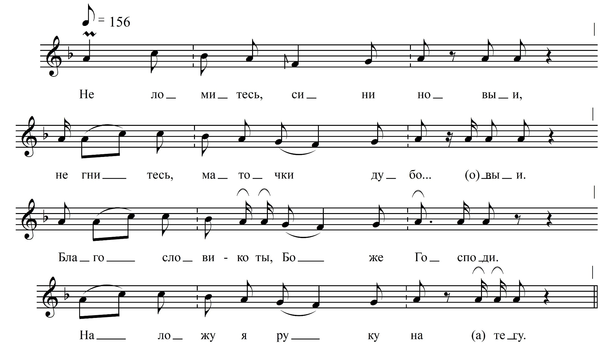

Не ломитесь, сини но… выи,
Не гнитесь, маточки дубо… (о)выи.
Благослови-ка ты, Боже Господи.
Наложу я руку на… (а) тегу.
Отворяйси-ко, двери ты дубо… (о)вые,
И на меденьких и шпилечках,
Уж на серебреных ты пете… лечках.
Уж росступитесь-ко, люди до… брыи,
Уж вси сосиды поря… довные.
Уж дайте мистечка малё… (о)хонько.
Уж в потолоки вы потоло… (о)чину.
Уж во полу да полови… (и)чину.

ФНОЦ СПбГИК, ВхI-а.2/10
Запись Лазоренко Н., Михолаповой О., Шинкевич Н. 29.06.1974
д. Бор Вындиноостровского с/п Волховского р-на Ленинградской обл.
Инф. Белова Анна Николаевна (1907)

